Linux系统学习笔记
- 基础知识
  - CPU权限级别
虽然不同的CPU架构拥有不同的指令集，但是它们在设计的时候，寄存器上都会有一个两比特的模式位，有R0和到R3四种模式，数字越小，权限越高。
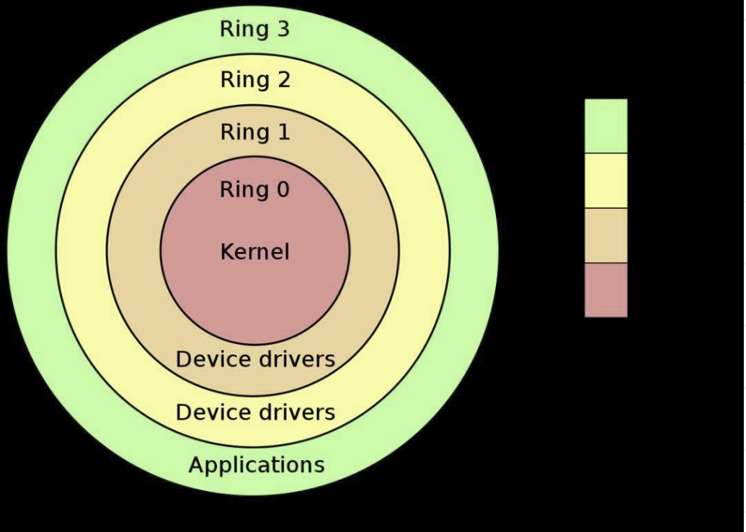
其中R1、R2权限级别在CPU设计时是给第三方厂商的驱动程序预留的，但是在现代操作系统中，R1、R2级别几乎不被使用，驱动程序会被操作系统直接赋予R0级别的权限。
所以下面只讨论R0和R3级别
当模式位为R0级别时，允许线程执行CPU所有的指令
当模式位为R3级别时，只允许线程执行内存中数据的运算、复制等普通指令，对IO设备（即硬件设备：硬盘、网卡、显卡、屏幕、键盘、鼠标等）、内存管理及跳转等指令的访问将被禁止。
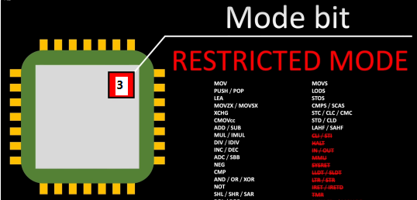
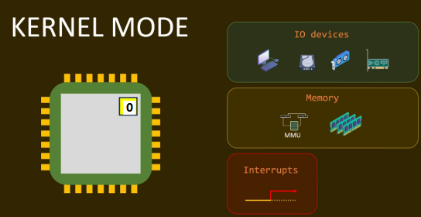

  - 操作系统和CPU
    - 操作系统加载顺序
（关于虚拟内存、页表的相关知识见IO笔记）
      - 当操作系统启动时，系统的核心（包括驱动程序）会以实模式（一种权限接近R0的模式）加载到内存中；
      - 然后会将寄存器的模式位置为R0权限，并初始化内存管理和页表，通过页表的标记来分配内核空间和用户空间；
      - 指向系统核心程序的内存空间的页表标记为内核空间；其他的空间页表标记为用户空间；
      - 操作系统启动，并将寄存器的模式位置为R3；
      - 然后创建第一个用户进程（PID = 1），对用户空间进行服务；
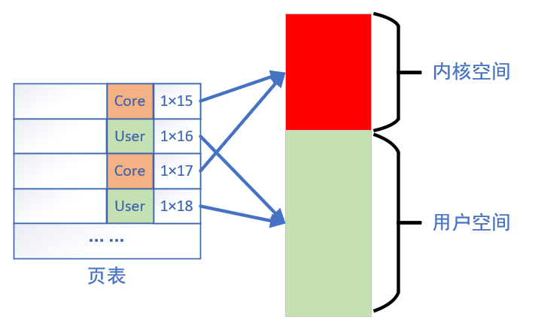
    - 操作系统的OS API
      - 概述
在页表将内存空间分为内核空间和用户空间后
内核空间的程序拥有R0级别的权限，即可以执行CPU的全部指令集
用户空间的程序只有R3级别的权限，只能进行内存中数据的运算、复制等普通指令，对IO设备的访问会被禁止；
为了让用户的软件或程序也能访问IO设备，操作系统将特权指令封装成了syscall接口，着操作系统内核加载内核空间，可以让用户能访问硬件设备且加入了安全限制，不至于将操作系统或者硬件损坏。

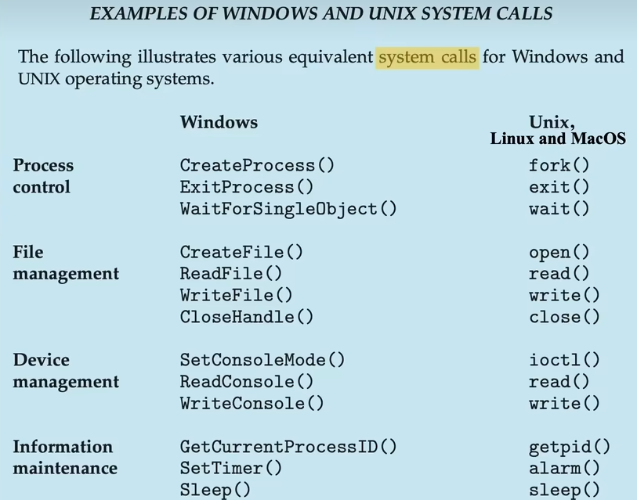
    - 用户程序对OS API的调用
用户的程序最终都会被转换为CPU指令集，当用户要对硬件进行访问时，如磁盘文件读取；
通过syscall 指令调用内核空间的由操作系统提供的接口，完成对IO设备的调用。
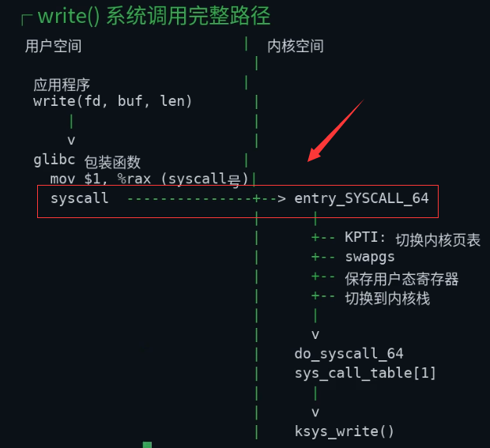
    - 内核空间的拓展
操作系统厂商并不可能对所有的硬件设备编写调用函数，比如英伟达推出了新款的显卡，他们有自己的安全访问规范，这就要求厂商自己开发调用函数，即驱动；
所以操作系统厂商推出了安全证书这一概念，无论什么软件,只要通过操作系统的驱动加载机制并获取到操作系统的安全证书，就可以将程序加载到内核空间以最高权限运行；
当然这也带来了安全隐患，当第三方程序获取了最高权限，可以对硬件设备进行自定义访问时，很容易造成蓝屏、系统损坏等情况；
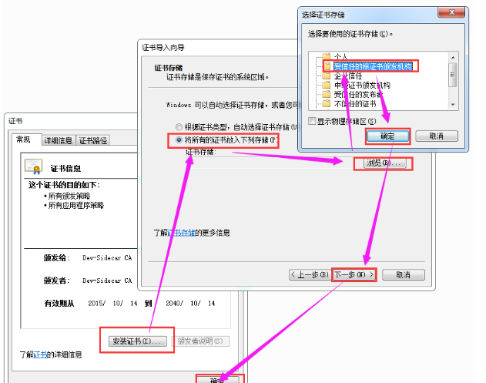
- Linux 内核（Linux Kernel）和操作系统
Linux精确的说并不是一个操作系统，它是一个操作系统的内核，编写了对硬件的访问、内存管理、基本的文件系统等程序，来规范操作系统对硬件的访问。
不同的厂商根据需求，在linux 内核的基础上开发出了不同的操作系统，如:centos、ubantu等，当然操作系统除驱动和内核，其他的部分都在用户空间运行。
